Sindromul Cushing la câine
(sindromul de hiperadrenocorticism)

Introducere

Boala Cushing (cunoscută sub numele de hiperadrenocorticism) este rezultatul unei hipersecreţii de hormoni corticosterozi a corticosuprarenalelor. Este cea mai frecventă endocrinopatie întâlnită la câinii în vârstă. Acest sindrom este exact opusul bolii lui Addison (hipoadrenocorticism).

Repere anatomice

Glandele suprarenale sunt glande pereche, de dimensiuni mici, acoperite de grăsime situate înaintea rinichilor. Chiar dacă au dimensiuni mici, corticoizii pe care îi secretă şi celelalte funcţii ale acestora, au un rol important în fiziologia normală a organismului.

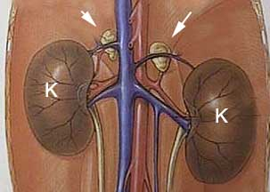

In imaginea de mai sus săgeţile indică poziţia glandelor suprarenale în raport cu rinichii. Se poate observa de asemenea accesul suprarenalelor la vasele sanguine de calibru mare.

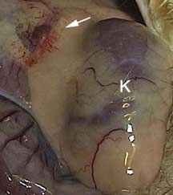

În această imagine săgeata indică glanda suprarenală acoperită de grăsime. Este de la un dihor care prezenta o tumoră a suprarenalei cu inflamarea glandei.

Glanda suprarenala are în componenţa sa mai multe zone:

Cortexul
Cortexul suprarenalei este alcăuit din 3 straturi:

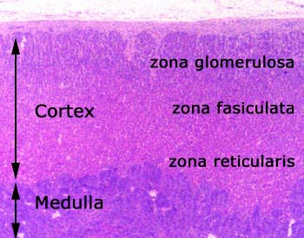

Structura cortexului.

Zona Glomerulară
Aceasta se află la exteriorul glandei şi este responsabilă de secreţia aldosteronului. Acesta este un mineralocorticoid esenţial în reglarea metabolismului sodiului şi potasiului.

Zona Fasciculată
Acesta este următorul strat care secretă glucocorticoizii. Afectarea celulelor de la acest nivel duce la apariţia sindromului Cushing.

Zona Reticulată
La acest nivel are loc secreţia hormonilor sexuali steroizi în cantităţi foarte mici.

Medulara
Reprezintă centrul glandei suprarenale. Aici sunt secretate catecolaminele reprezentate de adrenalină şi noradrenalină.

Elemente de fiziologie

Aceste glande de dimensiuni mici au un efect enorm asupra funcţionării normale a organelor interne, în special a ficatului. Corticoizii interactionează cu alţi hormoni antagonişti, de obicei prin mecanisme de feedback care sunt controlate de creier.
Suprarenalele secretă mai mulţi hormoni dar majoritatea sunt sintetizaţi din colesterol. Printre aceştia se numără:

Cortizolul
Este un hormon esenţial pentru organism, cu urmatoarele funcţii: menţine glicemia în limite normale, ajută la metabolizarea grăsimilor, susţine sistemul vascular şi nervos. Afectează musculatura scheletică, producţia de hematii, sistemul imunitar şi rinichii.
Este considerat un "steroid catabolic", preia aminoacizii din musculatura scheletică şi cu ajutorul ficatului îi transformă în glicogen. Ca urmare a acestui proces rezultă o creştere a glicemiei.
Nivelul cortizolului sanguin variază în funcţie de necesităţile organismului. Anumite afecţiuni (febră, infecţii, hipoglicemie) duc la creşterea nivelului cortizolului sanguin. Aceste fluctuaţii îngreunează diagnosticul sindromului Cushing.
Pentru a controla nivelul cortizolului, hipotalamusul şi glanda pituitară secretă substanţe numite „releaseri”. În cazul glandelor suprarenale, hipotalamusul secretă CRH (corticotropin releasing hormone) care ajuns la glanda pituitară stimulează eliberarea de ACTH (adrenocorticotrophic hormone). Cantitatea de ACTH din circulatia sanguină dictează suprarenalelor (în special celulelor din zona fasciculată) cât cortizol să secrete. Acesta este un model de feedback negativ care permite hipotalamusului şi glandei pituitare să regleze cu precizie cantitatea de cortizol din circulaţie. Creşterea nivelului cortizolului sanguin duce la o scădere a secreţiei de CRH si ACTH. Prin acest mecanism organismul este capabil să regleze nivelul cortizolului în funcţie de necesităţile fiziologice.

Numeroase organe interne sunt afectate de nivelul cortizolului sanguin:

Muşchii
Cortizolul este necesar funcţionării normale a muşchilor, dar în cantităţi ridicate duce la atrofii musculare datorate efectului sau catabolic prin care aminoacizii musculari sunt folosiţi pentru creşterea glicemiei sanguine. Acesta este un mecanism complex la care participă ficatul, rezultand scăderea în volum a masei musculare şi datorită atrofiei musculaturii abdominale apare distensia abdomenului.

Oasele
Oasele sunt alcătuite dintr-o matrice proteică şi calciu, ambele fiind afectate în sindromul Cushing. Excesul de cortizol afectează matricea proteică şi duce la scăderea absorbţiei calciului la nivel intestinal şi creşterea excreţiei renale a acestuia. Astfel oasele devin mai fragile şi predispuse la fracturi.

Pielea
La nivelul pielii apare atrofia glandelor sebacee şi a foliculilor piloşi care duce la alopecie. Piele devine mai subţire, işi perde elasticitatea şi pot apere noduli calcificaţi la acest nivel datorită mobilizării calciului osos.

Sistemul vascular
Cortizolul este necesar în menţinerea integrităţii pereţilor vasculari. Un exces de cortizol poate duce la subţierea vaselor şi chiar rupturi cu apariţia de hematoame. El este implicat deasemenea în creşterea numărului de hematii şi menţinerea presiunii sanguine.

Sistemul Nervos Central (SNC)
Cortizolul este necesar pentru menţinerea funcţiilor normale ale creierului, acesta poate induce somnolenţă sau schimbări comportamentale.

Ficatul
Excesul de cortizol duce la intensificarea proceselor hepatice prin transformarea aminoacizilor in glicerol. Ca urmare, animalele cu hiperadrenocorticism vor prezenta hepatomegalie, vizibilă la examenul radiologic.

Rinichii
Cainii cu sindrom Cushing au o rată a filtrării renale crescută, rezultând simptomele: poliurie, polidipsie şi hipostenurie.
Sistemul imunitar
Excesul de cortizol conduce la imunodepresie, organismul nu răspunde eficient la stimulii din exterior şi devine susceptibil la infecţiile bacteriene.

Mineralcorticoizii

Aldosteronul este principalul mineralocorticoid secretat de sprarenale. Acest hormon este secretat ca răspuns al rinichilor la scăderea volumului sanguin împreună cu renina şi angiotensina având ca rezultat creşterea natremiei şi a presiunii sanguine. Acest hormon interacţioneaza cu nivelul potasiului pe care îl afectează. În sindromul Cushing nu este afectată această porţiune a suprarenalei.
Adrenalina
Acest neurotransmiţător are şi proprietăti hormonale. Este o substanţă foarte puternică, cu acţiune rapidă dar efectul este de scurtă durată. Este primul răspuns al organismului în situaţii de criză.
Medulosuprarenala este stimulată de către sistemul nervos central pentru a elibera adrenalina în circulaţia sanguină în anumite condiţii (frică, durere). Efectele sunt următoarele: dilataţia pupilară, creşterea presiunii sanguine, creşterea glicemiei, tahipnee, vasoconstricţie periferică. Toate acestea au ca obiectiv punerea la dispoziţia creierului şi muşchilor scheletici a glucozei şi oxigenului pentru ca organismul să depăşescă situaţiile de criză.

Cauze

Cauze pituitare
Aproximativ 90% din cazurile cu sindrom Cushing prezintă o creştere tumorală (adenom) la nivelul glandei pituitare ceeea ce duce la o secreţie în exces de ACTH. Celulele din zona fasciculată a suprarenalei răspund la excesul de ACTH prin hipertrofie şi hipersecreţie de cortizol. Acest exces de cortizol duce la apariţia simptomelor clinice.
Tumora glandei pituitare produce în general doar sindrom Cushing. În doar 10-20% din cazuri tumora creste în volulm şi produce simptome nervoase importante. Aceste simptome sunt similare celor produse de supradozarea medicamentelor folosite în tratamentul hiperadrenocorticismului.
Tumorile sistemului nervos pot fi uşor diagnosticate folosind rezonanţa magnetică MRI (magnetic resonance imaging).

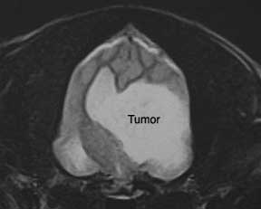

Acest boxer prezintă o astfel de tumoră.

Cauze suprarenale
În 15% din cazuri tumora este situată la nivelul suprarenalelor (una sau ambele). Tumora duce la o secreţie în exces de cortizol care este monitorizată de hipotalamus şi glanda pituitară. Acestea prin feedback negativ duc la o scădere a secreţiei de ACTH cauzând astfel hipotrofia suprarenalei care nu este afectată de tumoră.
În 50% din cazuri este vorba de adenom iar în 50% adenocarcinom. Tumora se poate disemina în organism prin circulaţia sanguină în: ficat, rinichi, pulmoni sau limfonoduli.

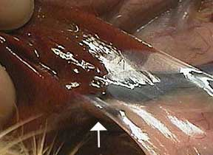

În imagine se poate observa cât de aproape este situată glanda suprarenală de vena cava şi de aici posibilitatea diseminării unei eventuale tumori.

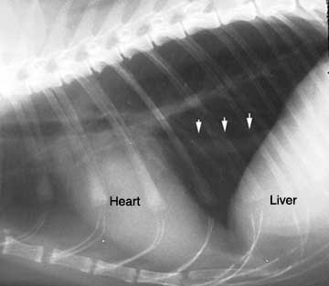

În această radiografie toracică săgeţile indică traseul venei cave care face legătura între ficat şi cord. Sângele cu celule tumorale ajuns în cord este pompat în întreg organismul.

Cauze iatrogene
Cortizolul este utilizat în special ca medicament de urgentă dar şi în diferite tratamente:
- Inflamaţii
- Boli imunitare
- Neoplasme (cancer)
- Edem cerebral
- Şoc

Utilizarea îndelungată a medicaţiei pe bază de cotizol (oral, injenctabil) poate duce la apariţia simptomelor bolii Cushing. Depinde de tipul cortizolului folosit, doza şi perioada tratamentului.
Datorită aportului exogen de cortizol se va declanşa un feedback negativ asupra glandei pituitare care va elibera mai puţin ACTH, astfel glandele suprarenale nu vor mai fi stimulate şi se vor atrofia.

Simptome

Unii câini cu sindron Cushing prezintă toate semnele bolii, alţii doar câteva simptome. Simptomele clasice sunt:
- Poliurie/Polidipsie (PU/PD) este primul simptom, apare timpuriu, cu mult înaintea celorlalte. PU/PD apare şi în alte boli cum ar fi: boli ale ficatului, rinichilor, piometru şi diabetul zaharat.
- Distensia abdominală este datorată hepatomegaliei şi atrofiei muşchilor abdominali.
- Alopecia, de obicei simetrică, pe ambele părţi ale corpului. Părul poate fi decolorat şi fără luciu. Calcificari ectopice la nivel subcutanat apar frecvent, precum şi infecţii cutanate. Hiperpigmentarea pielii se poate intalni în unele cazuri.
- Atrofia musculară se poate observa şi la nivelul capului, coapselor, membrelor.
- Polifagia (apetit exagerat).

Alte simptome întalnite ocazional pot fi:

- Prurit datorat infecţiilor secundare: bacteriene, fungice, parazitare
- Letagrie
- Obezitate
- Hiperventilaţie (afectarea centrilor respiratori şi a musculaturii toraco-abdominale)
- Anorexie
- Strangurie sau hematurie (datorită urolitiazei)
- Depresie
- Agresivitate
- Plăci corneene
- Călduri neregulate la femele
- Atrofie testiculară la mascul sau hipertrofia clitoridiană la femele
- Vomă (datorită pancreatitelor)
- Ataxie (incoordonare), orbire

Diagnostic

În unele cazuri cu simptome clinice evidente este uşor de pus un diagnostic pozitiv care este confirmat de testele sanguine. Alte cazuri însă manifestă doar o parte din simptomele specifice bolii şi necesită investigaţii suplimentare speciale: ultrasunete, screening.

1. Semnalmente
Sindromul Cushing este o boală întâlnită de obicei la câinii care depăşesc vârsta de 10 ani. Acesta tinde sa aiba o evoluţie lentă şi astfel manifestările incipiente pot trece neobservate.
Câteva rase de câini la care este frecventă boala:
- Yorkshire Terrier
- Poodle
- Beagle
- Boston Terrier
- Boxer
- Dachshund
Apare şi la masculi şi la femele cu aceeaşi frecvenţă.

2. Evoluţie
Orice câine este suspectat de hiperadrenocorticism dacă prezintă simptomele cutanate şi poliurie/polidipsie. Este bine de reţinut că unii câini nu manifestă simptomele de la începutul bolii, din acest motiv este bine ca animalele cu vârsta peste 8 ani să fie verificate anual prin teste sanguine.
Alt semn evolutiv este pruritul.

3. Examen clinic
La examenul clinic se pot depista:

- Distensia abdominală.

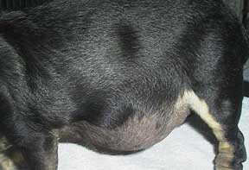

Abdomenul acestui câine este destins datorită hiperadrenocorticismului, atrofia musculaturii abdominale şi hepatomegalia. Dar şi alte boli precum cele cardiace pot da ascită cu dilatarea abdomenului. Hepatomegalia poate apare în mai multe boli.

- Limfonoduli măriţi în volum pot apare în urma infecţiilor secundare sau diseminării tumorilor suprarenalei.
- Ficatul mărit în volum se poate palpa uşor prin peretele abdominal atrofiat.
- Infecţii cutanate, răni atone sau care reapar după întreruperea antibioticelor.

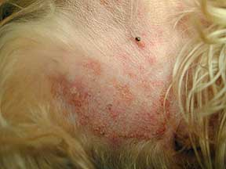

- Alopecia simetrică, subţierea pielii, rărirea părului, calcificări subcutanate. Aceste simptome apar şi în alte boli cum ar fi: hipotiroidismul, alergii, râia sarcoptică şi demodecia.
- Presiunea sanguină poate fi crescută şi determina detaşarea retinei, care poate fi uşor depistată la un examen oftalmologic.

4. Teste de diagnostic
Unele teste pot fi de un real ajutor în fixarea diagnosticului:
Teste sanguine
Numărarea elementelor figurate ar trebui executate la toţi câinii care au depăşit vârsta de 8 ani mai ales dacă prezintă unul din simptomele bolii Cushing.
Acesta poate depista o creştere numerică a eritrocitelor şi leucocitelor. Se întâlneşte: neutrofilie, limfopenie şi eozinofilie. Uneori aceste semne pot apare datorită stresului suferit în urma recoltării sângelui (eliminare de adrenalină şi cortizol). Acest exces de cortizol este temporar şi nu se datorează bolii.
Colesterolemia, glicemia şi unele enzime hepatice (ALT) pot avea niveluri crescute în hiperadrenocorticism.
Nivelul crescut al fosfatazei alcaline este o descoperire importantă pentru diagnostic. Fosfataza alcalină este situată în porţiunea secretoare de bilă a ficatului. Nivelul crescut al cortizolului influenţează enzima în sensul creşterii nivelului sanguin al acesteia. Însa şi alte boli duc la hiperfosfataza alcalină.

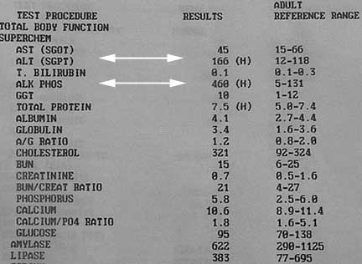

La acest câine enzimele hepatice sunt crescute iar fosfataza alcalină uşor crescută. Dacă din anamneză şi exanenul clinic nu rezultă semne care să ne indice Cushing, nu se va trece la testele de screening. El va fi ţinut sub observaţie şi se vor preleva probe de sânge la 3-6 luni pentru recontrol.

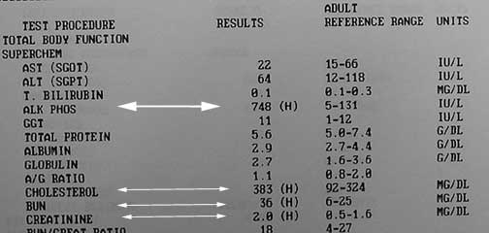

La acest câine enzimele hepatice sunt în limite normale, însă fosfataza alcalină este crescută. La acest câine se vor face teste suplimentare de screening dacă mai prezintă şi alte semne clinice ale bolii.

Analiza urinei
Densitatea urinei la un câine sănătos este aproximativ 1.025 şi nu ar trebui să existe sau să fie minime: proteiele, glucoza, leucocitele şi germenii. În Cushing densitatea poate fi scăzută, proteinele ridicate, şi infecţia tractului urinar poate fi prezentă datorită glucozei.

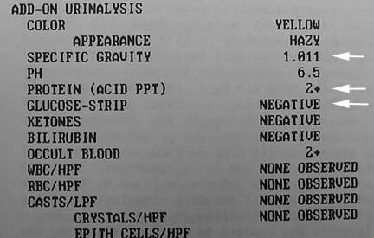

Această analiză urinară a unui câine cu sindrom Cushing arată densitatea scăzută şi excesul de proteină. Însă glucoza nu este prezentă şi nici semne de infecţie.

Biopsia cutanată
La examenul histologic din proba de piele putem observa modificările care au loc la acest nivel.

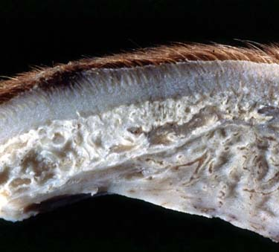

Biopsie cutanată de la câine cu hiperadrenocorticism.
Se pot observa calcificări cu aspect cretaceu.

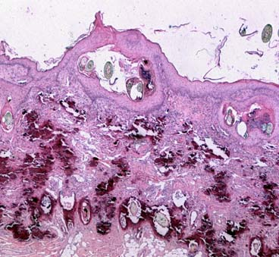

Aspect histologic din biopsie cutanată de la câine.
Se pot observa depozite de calciu.

Radiologic
Prin examen radiologic putem observa calcificarea suprarenalelor întâlnită frecvent în tumorile acestora. Deasemena hepatomegalia poate fi observată, şi alte modificări care apar la această vârstă (osteoporoza, calcificarea ţesuturilor moi, ambele datorate excesului de cortisol).

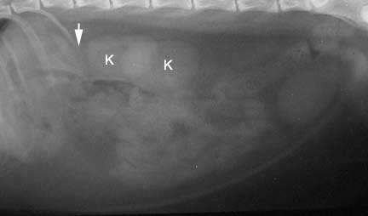

În această imagine laterală se pot observa rinichii (K), iar săgeata indică locul unde este situată suprarenala. Dar nefiind calcificată nu se observa pe radiografie.

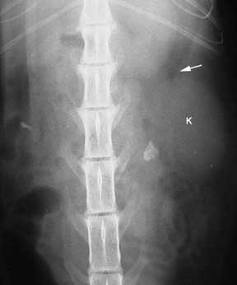

Aceasta este o imagine ventro-dorsală a unui câine. Se observă rinichiul stâng (K), săgeata indică locul de proiecţie al suprarenalei care nici aici nu este calcificata. Există în această imagine o calcificare vizibilă dar nu în suprarenală.

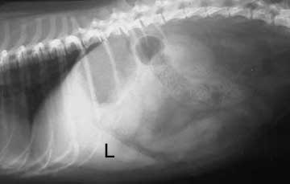

Ficatul (L) poate fi mărit (hepatomegalie). Însă hepatomegalia se întâlneşte frecvent în tumorile hepatice.

Ecografia
Acest test este foarte important pentru diagnostic. Glandele suprarenale pot fi măsurate şi parenchimul lor poate fi analizat. De asemenea se analizează si alte organe.

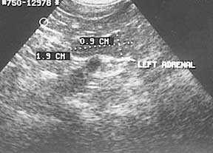

Această suprarenală masoara 1.9 cm/0.9 cm, deci este uşor mărită (hipertofie)

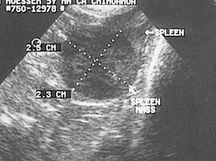

Acest câine are splina mărită.
Testele de screening

Simpla dozare a cortizolemiei are valoare redusă datorită fluctuaţiilor circadiene.

1. Testul de screening cu dexametazonă
Prin acest test se măsoară sensibilitatea axului hipotalamo-hipofizar la efectul supresor al corticosteroizilor. Se administrează 0,01 mg dexametazona/kg m.c. intravenos şi se măsoară cortizolemia la 0 si 8 ore după injecţie. La câinii normali cortizolemia scade sub 1,4 µg/dl. La câinii cu sindrom Cushing nu are loc inhibarea prin feedback a secreţiei de ACTH şi scăderea cortizolemiei nu este sesizabilă. Si în cazul tumorilor suprarenalelor se întâmplă la fel deoarece secreţia acestora nu este influenţată de nivelul ACTH-ului. Testul este foarte fiabil, rar dă rezultate fals pozitive (hipertiroidismul primar).

2. Testul de stimulare cu ACTH.
Sinteza corticosteroizilor este stimulată de ACTH. Intensitatea răspunsului este măsurata prin dozarea cortizolemiei. Se administrează 0,25 mg ACTH sintetic i.v. şi se măsoară cortizolemia la 0 si 2 ore. La câinii bolnavi are loc creşterea de 2-3 ori a cortizolului plasmatic în schimb la cei bolnavi creşterea valorii este mult mai intensă. Testul este inferior ca valoare celui cu dexametazonă.

3. Dozarea corticosteroizilor urinari
Această dozare necesită recoltarea urinei pe 24 de ore.

Terapie
Tratamentul în tumora suprarenală. Se preferă extirparea suprarenalei afectate.
Tratamentul cu Mitotan care distruge selectiv zonele reticulară şi fasciculară a cortexului suprarenal, cruţând zona glomerulară şi deci secreţia de mineralocorticoizi. Se recomandă administrarea medicamentului odată cu hrana asociată cu terapia substitutivă cu glucocorticoizi. Se verifică eficacitatea tratamentului prin măsurarea volumului de apă consumat zilnic, numărătoare/formulă leucocitară sau chiar o stimulare cu ACTH.

